

**滨江中三班**

**2024/11/12**

天气：多云

”

****

入园情况：今天来了20位小朋友，4**位**幼儿请假。

整理物品情况：**杨皓宇、刘子文、沈懿心、陈硕、朱瑾瑜、赵中熠、于朗、张昱安、陶子沐、张轩齐、印梦瑶、黄沐尔、李艺可、李苏琪**等小朋友能够主动和老师、小伙伴们打招呼！**杨皓宇、刘子文、沈懿心、陈硕、朱瑾瑜、赵中熠、于朗、张昱安、陶子沐、张轩齐、印梦瑶、朱子贝、黄沐尔、李艺可、李苏琪**等小朋友能主动将枕头放在自己床上、水杯绕好、物品放整齐。**刘子文、朱瑾瑜、刘欣远、张昱安、陶子沐、张轩齐、印梦瑶、李芊烨、晁乐怡、李艺可**等能主动用积木堆叠拼搭成相应的图形来表示晨间签到。

****

**活动名称：**半日游：去滨江菜场买菜喽

**活动简介：**今天我们和孩子们一起去滨江菜场亲身体验买菜，来回1公里左右的路程，所有幼儿能坚持全程走下来。在进入菜场后，孩子非常开心的把自己认识的菜和同伴进行了介绍，并有计划的拿着计划表把需要购买的菜大胆和卖菜的爷爷叔叔进行交流、购买。今天所有孩子都完成了自己计划要买的菜。

|  |  |  |
| --- | --- | --- |
| 8：15出发喽 | C:/Users/宸近墨染意/Desktop/新建文件夹/IMG_1992.JPGIMG_1992 | 准备出发滨江菜场喽! |
| 滨江菜场 | C:/Users/宸近墨染意/Desktop/新建文件夹/IMG_2004.JPGIMG_2004C:/Users/宸近墨染意/Desktop/新建文件夹/IMG_2023.JPGIMG_2023 | 菜场的蔬果非常丰富，我们按照计划进行购买所需的蔬果！ |
| 班级 | C:/Users/宸近墨染意/Desktop/新建文件夹/IMG_2081.JPGIMG_2081C:/Users/宸近墨染意/Desktop/新建文件夹/IMG_2075.JPGIMG_2075C:/Users/宸近墨染意/Desktop/新建文件夹/IMG_2073.JPGIMG_2073 | 成功返回教室，今天我们大丰收啦！我们和同伴分享今天在菜场的所见所闻和介绍自己购买的蔬菜。 |

**03生活活动**

**用餐情况**

晨点：牛奶、千层蛋糕。

午餐：胡萝卜饭、鸡腿烧香菇清炒茼蒿、鸭血三鲜汤。

点心：汤山芋

水果：苹果、橘子。

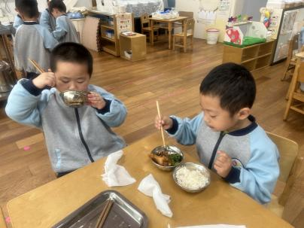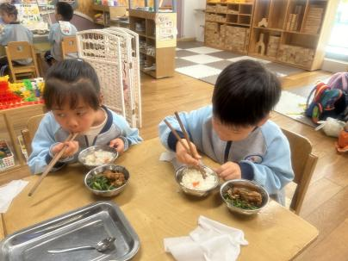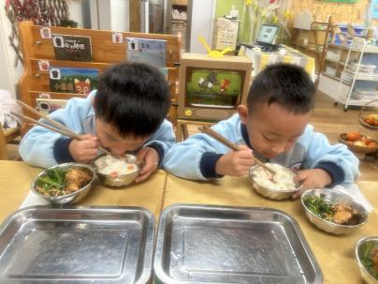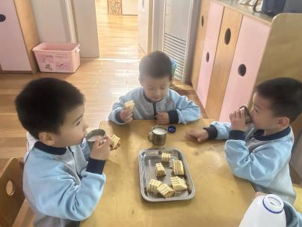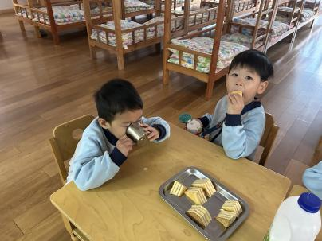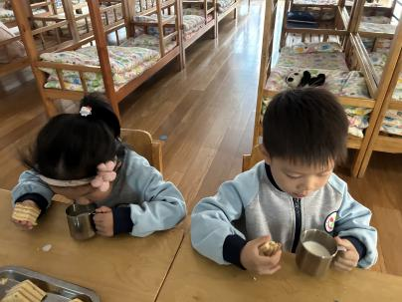

**值日生工作**

|  |  |  |
| --- | --- | --- |
| **发餐具** | **发餐盘** | **发湿巾纸** |
| **李苏琪** | **杨皓宇** | **赵嘉玥** |
| **C:/Users/宸近墨染意/Desktop/新建文件夹/IMG_2089.JPGIMG_2089** | **C:/Users/宸近墨染意/Desktop/新建文件夹/IMG_2086.JPGIMG_2086** | **C:/Users/宸近墨染意/Desktop/新建文件夹/IMG_2087.JPGIMG_2087** |

**04户外活动**